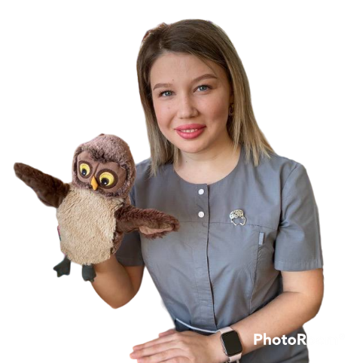
Счастье – это когда тебя понимают!
Здравствуйте, рада представиться, меня зовут Мазниченко Анна Владимировна. Учитель – дефектолог муниципального бюджетного дошкольного образовательного учреждения «Детский сад №6 «Радуга» с. Троицкое».

В образовательном процессе использую методы и приемы альтернативной коммуникации.
Изучением данной темы занимаются отечественные и зарубежные авторы:
Рыскина В., Лазина Е. Коммуникация с помощью картинок; Фрост Л., Бонди Э. Система альтернативной коммуникации с помощью карточек (PECS).
Использовался «Метод формирования языковой системы» (МФЯС), разработанный Т. Н. Новиковой-Иванцовой. Методика построена по онтогенетическому принципу речи: от крика к гулению, от гуления к лепету и речи. Занятия МФЯС направлены на развитие речевого аппарата и речеслухового восприятия.
А также в моей работе была использована авторская методика «Звук. Слово. Фраза» Ирины Климентьевой.
Задумывались ли вы когда-нибудь, что такое общение? Какую роль оно играет в нашей жизни? Насколько оно важно для вас и вашего ребёнка?
Есть дети с особыми потребностями, которые испытывают трудности в речевом общении, как помочь ему сказать всё, что ему так хочется выразить?
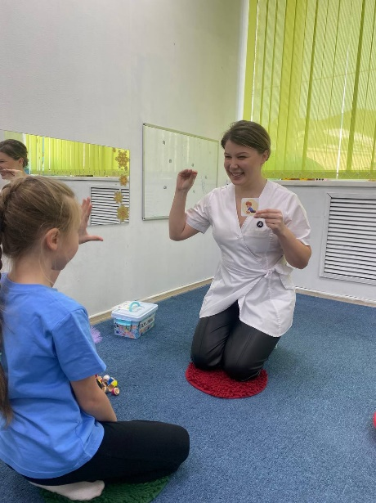
Важно понимать, что коммуникация — это не только слова. Есть много дополнительных средств, которые облегчают как понимание, так и выражение мыслей. Когда процесс коммуникации затруднён: на помощь приходят приемы жестикуляции, письменной речи и символические изображения (картинки, фотографии, рисунки, знаки, пиктограммы, система символов).

Цель моей работы дать детям с особыми потребностями возможность выражать свои желания, быть услышанным своими близкими и обществом, а их родителям ключик к лучшему пониманию своих детей.
Альтернативная коммуникация — это все способы коммуникации, дополняющие или заменяющие обычную речь людям, если они не способны при помощи неё удовлетворительно объясняться.
Альтернативная коммуникация может:
• быть необходима постоянно;
• применяться как временная помощь;
• рассматриваться как помощь в приобретении лучшего владения речью.
Альтернативная коммуникация стимулирует появление речи и помогает её развитию. Использование дополнительных знаков способствует развитию абстрактного мышления и символической деятельности, позволяет работать с разной категорией детей.
Дополнительные знаки, жесты, символы, письменные слова облегчают коммуникацию, делая её многоканальной (когда задействован не только слух, но и зрение, кинестетическое чувство).
Обеспечение детей, у которых в силу нарушений ограничена способность к общению, средствами альтернативной коммуникации может существенно повысить уровень их социализации, улучшить качество жизни, развить самоуважение и дать возможность почувствовать себя полноценной личностью.
Основные принципы работы по внедрению системы дополнительной коммуникации, которые характеризует в своём методическом сборнике Е.А. Штягинова
- Принцип «от более реального к более абстрактному».
При обучении использованию графической системы символов ребёнку сначала необходимо предъявлять фотографии реального объекта (к примеру, собаки), потом — рисунок с объектом, и затем — пиктограмму.
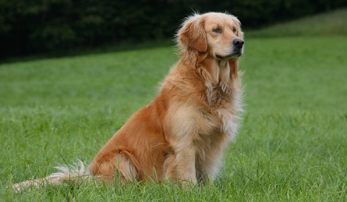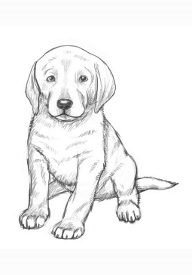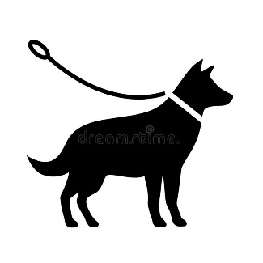

- Принцип избыточности символов (совмещение различных систем коммуникации — жестов, картинок и, например, написанного слова).
Использование как можно большего количества дополнительных знаков и символов помогает развивать абстрактное мышление и символическую деятельность, способствуя таким образом развитию понимания и вербальной (звуковой) речи.
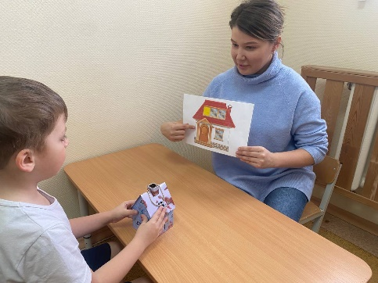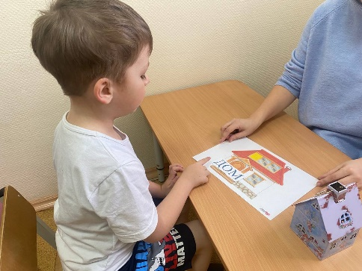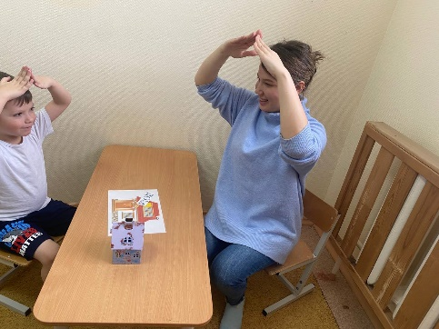Показываем картинку Используем напечатанное слово «дом» Показываем жест «дом»
«дом» и игрушку «дом»
- Принцип постоянной поддержки мотивации.
Обучение использованию любой системы дополнительной коммуникации — это чаще всего сложная, долгая и упорная работа, которая требует постоянного обучения семьи и персонала, работающего с ребёнком, постоянной поддержки мотивации и заинтересованности, так как не всегда система воспринимается легко и быстро.
- Принцип функционального использования в коммуникации.
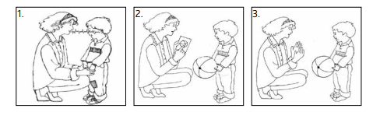
Особенно трудно вывести использование системы дополнительной коммуникации за пределы занятия и использовать приобретённые навыки в повседневной деятельности, что, собственно, и является основной целью применения системы дополнительной коммуникации.

Рекомендации к использованию средств альтернативной коммуникации:
- Жесты должны быть легко выполняемыми, простыми, чтобы по возможности можно было догадаться об их значении.
- Картинки должны быть реалистичные, быть удобными для манипуляций с ними.
- Лица и предметы, изображённые на фотографиях, должны быть знакомы ребёнку.
- Слово должно быть написано специальным простым шрифтом.
- Поза для жестов: напротив, на уровне глаз, дающая возможность ассистенту помочь сзади сделать жест.
Системы альтернативной коммуникации
- Система жестов.
Жест (лат. gestus — движение тела) — некоторое действие или движение человеческого тела или его части, имеющее определённое значение или смысл, то есть являющееся знаком или символом.
Жест является уникальным инструментом, позволяющим визуализировать образ того или иного слова, действия. Многие родители испытывают страх перед использованием системы жестов: «А вдруг мой ребёнок перестанет испытывать потребность говорить, используя жесты вместо слов?» Здесь следует понимать, что жесты стимулируют развитие речи, когда используются совместно со словом, которое проговаривается вслух.
Несколько причин использовать жесты при нарушениях коммуникации:
- делают слово «видимым»;
- помогают создать «мостик» к устной речи;
- помогают ребенку лучше запоминать и усваивать новые слова;
- помогают ребенку пользоваться словами, которые он еще не может произносить.
В учебно-методическом пособии под научной редакцией С.Е. Гайдукевич описывается концепция Э. Вилкен (Wilken), разработавшей метод «коммуникация с опорой на жесты». Данный метод предназначен для неговорящих маленьких детей, способных слышать.
Одним из способов запоминать буквы является соотношение зрительного образа и движения. У ребенка в этот момент происходит ассоциация, которая закрепляется в подкорковых слоях мозга. Главной задачей является не вызывание звука, а введение этого звука в коммуникативную ситуацию. Символ (жест) служит опорой для визуального подкрепления.
Например, звук «Ч» для взрослых – это просто звук, а для ребенка – это цела ситуация (мама спит «Ччч!» указательным пальцем показываем жест тихо).
Звук «Х» - ситуация: у ребенка замерзли руки, как мы их согреем «ххх» - подносим руки ко рту и дышим на них «Х».
После того, звук вызван, он тут вводится в речь. Например, у ребенка появились звуки «К» и «П», вводим эти звуки в социальную ситуацию: «Ребенок просит у мамы КУ-ПИ». Или появились звуки «Х» и «Ч», создаем мотивацию к проговариванию слова «ХО-ЧУ».
https://cloud.mail.ru/public/QwQ2/63WpKzoZV Ссылка на видео (Коммуникативная песенка)
https://cloud.mail.ru/public/ajmw/2wkALzZKf Ссылка на видео (Динамика развития «неговорящего» ребенка).
- Система глобального чтения
Обучение глобальному чтению позволяет развивать импрессивную речь и мышление ребёнка до овладения произношением. Кроме того, глобальное чтение развивает зрительное внимание и память. Глобальное чтение является одной из ведущих методик дополнительной коммуникации для стимуляции речевого развития у детей. Суть глобального чтения заключается в том, что ребёнок может научиться узнавать написанные слова целиком, не вычленяя отдельных букв.
Для формирования глобального чтения требуется проведение подготовительной работы — это разнообразные игры и упражнения на развитие:
• зрительного восприятия;
• внимания;
• зрительной памяти;
• понимания обращённой речи;
• выполнения простых инструкций;
• умения подбирать парные предметы и картинки;
• умения соотносить предмет и его изображение;
• понимания содержания читаемого.
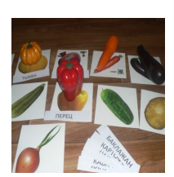
Вводить обучение глобальному чтению можно не раньше, чем у ребёнка будут сформированы вышеперечисленные умения.

https://cloud.mail.ru/public/QwQ2/63WpKzoZV Ссылка на видео «Соотнесение предмета с картинкой»

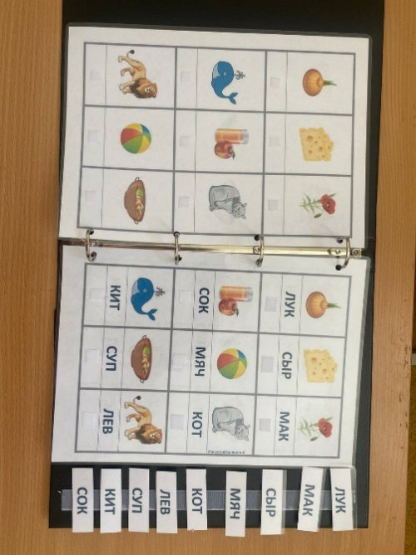

https://cloud.mail.ru/public/4wpx/EkLrp5tRE Ссылка на видео «Глобальное чтение»

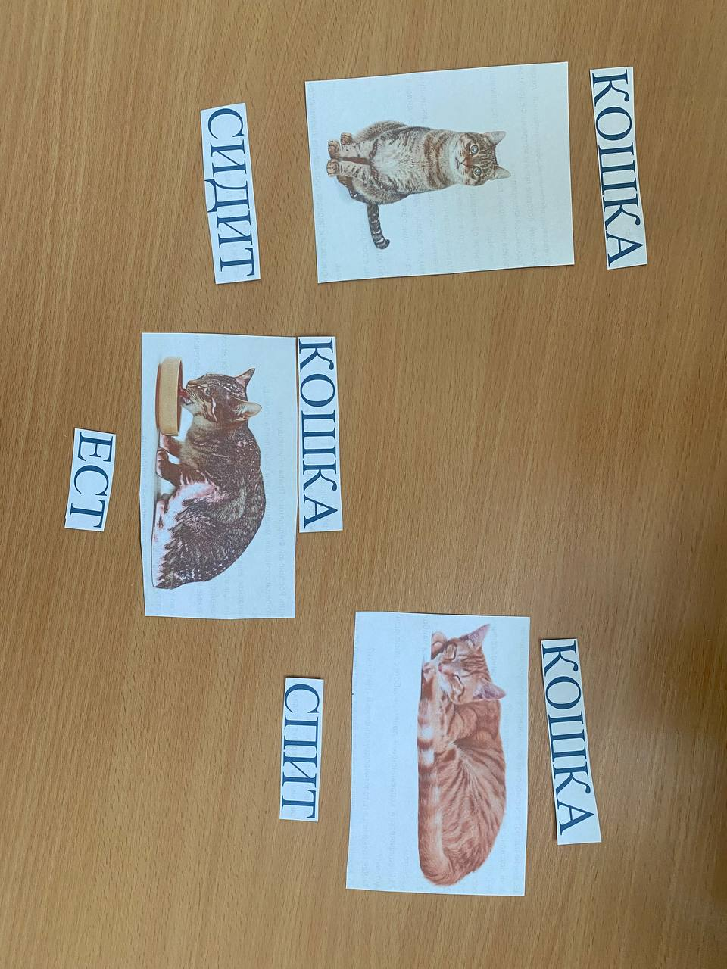
Чтение письменных инструкций. Составляются предложения, в которых используются разные существительные, и один и тот же глагол.

- Система символического образа
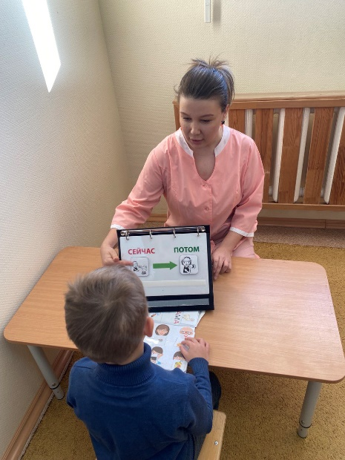
Система, которая позволяет ребёнку с нарушениями речи общаться при помощи карточек. При использовании пиктограмм основанные методы обучения постепенно приучать детей к наблюдению за языком. Схематизация и моделирование помогает ребенку увидеть связь слов в предложении и тексте. Это развивает интерес к словам, общению, совершенствует речемыслительную деятельность детей. Пиктограммы особенно эффективны при разучивании стихотворений, пальчиковых игр, пересказа сказок. Суть заключается в том, что на каждое слово или словосочетание составляется картинка и произведение зарисовывается схематически. После этого ребенок, используя опору на графическое изображение, воспроизводит текст целиком.
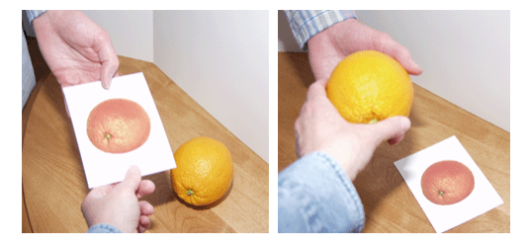
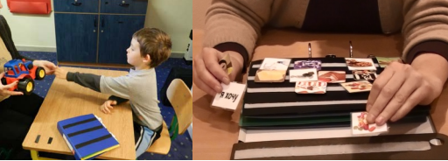
Система обучения коммуникации «PECS» Коммуникативный альбом

https://cloud.mail.ru/public/EhGC/4bGFrHzdh Ссылка на видео (Разучивание стихотворение с помощью жестов и пиктограмм)
Таким образом, начиная работу по обучению ребёнка использованию систем альтернативной (дополнительной) коммуникации, всегда нужно помнить о том, что это долгий процесс, требующий настойчивости и терпения. Чтобы не остановиться на половине пути, стоит подумать о том, как превратить процесс обучения в интересное занятие, доставляющее удовольствие ребёнку. Для того чтобы освоение систем альтернативной (дополнительной) коммуникации шло более эффективно, в повседневную деятельность ребёнка необходимо включать самые разнообразные занятия и игры, развивающие все стороны личности ребёнка: двигательную активность (навыки крупной и мелкой моторики), внимание, восприятие, мышление, память, умение понимать обращённую речь.

